Extjs考核内容

1. 制作如下界面及功能：

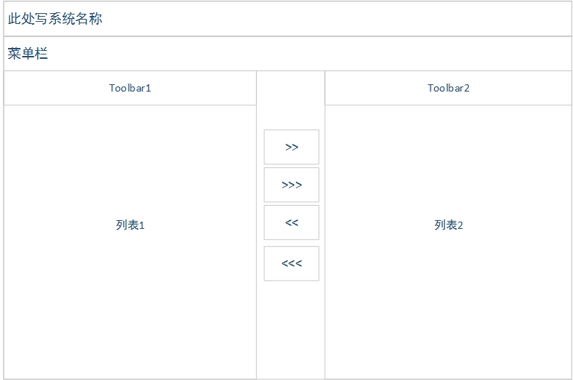

1. 要求
   1. 整体界面要全屏显示，就是占满浏览器窗口。
   2. 整体界面要在一定程度内适应浏览器窗口大小，比如高度和宽度要设定一个最小值，当窗口小于一个数值时出滚动条，当浏览器窗口全屏时界面也要占满全屏。
   3. 系统名称和菜单栏为固定高度，两个列表中间的按钮区为固定宽度。
   4. 自己添加一些，菜单至少为两级，一级菜单不少于三个，菜单功能可不加。
   5. 列表1为待选择列表，列表2是己选择列表。在列表1中选择一条记录，单击按钮可添加到列表2中，列表1中不再显示此条记录。同样在列表2中择一条记录，单击按钮可从列表2中取消，取消选择的记录重新在列表1中显示。按钮为全部选择，按钮为全部取消。
   6. Toolbar1包含按钮添加、修改、删除、查询。添加按钮单机后弹出一个窗口，窗口包含表单，保存数据后窗口关闭、列表1刷新。修改按钮修改选择的数据、单击后弹出表单窗口，将选择的数据回填到表单中，保存后窗口关闭，列表1刷新。删除按纽删除选择的一条或多条数据，删除前要提示。查询按钮单击后弹出查询窗口，包含表单、表单只列出主要信息项，各个条件都是选填的可组合查询，单击查询按钮则窗口关闭，列表1只显示符合条件的数据。添加和修改功能中的表单要包含FieldSet、Combo、RadioGroup、Text、TextArea等组件。
   7. Toolbar2包含按钮查询按钮，功能与Toolbar1一样，只不过是查询表列2的数据。在Toolbar2最右边显示信息“已选择xx条”，条数据需要动态更新。
   8. Toolbar及两个列表中间的按钮都要添加Tip。
   9. 自己也可设定一个具体的场景，但要符合之前的要求。